学费缴费指南（2024年版）
一、通过手机端缴费
（一）扫描下方二维码，关注武汉工程大学企业微信号；

（二）统一身份认证，首次登录请使用新统一身份认证激活后的账号密码登录。如账号未激活，请登录统一身份认证进行激活，并设置密码，激活网址：https://iam.wit.edu.cn。如有其他问题，请与网络信息中心联系，服务电话：027-87992065；

（三）进入“武汉工程大学”微信企业号，点击缴费平台；
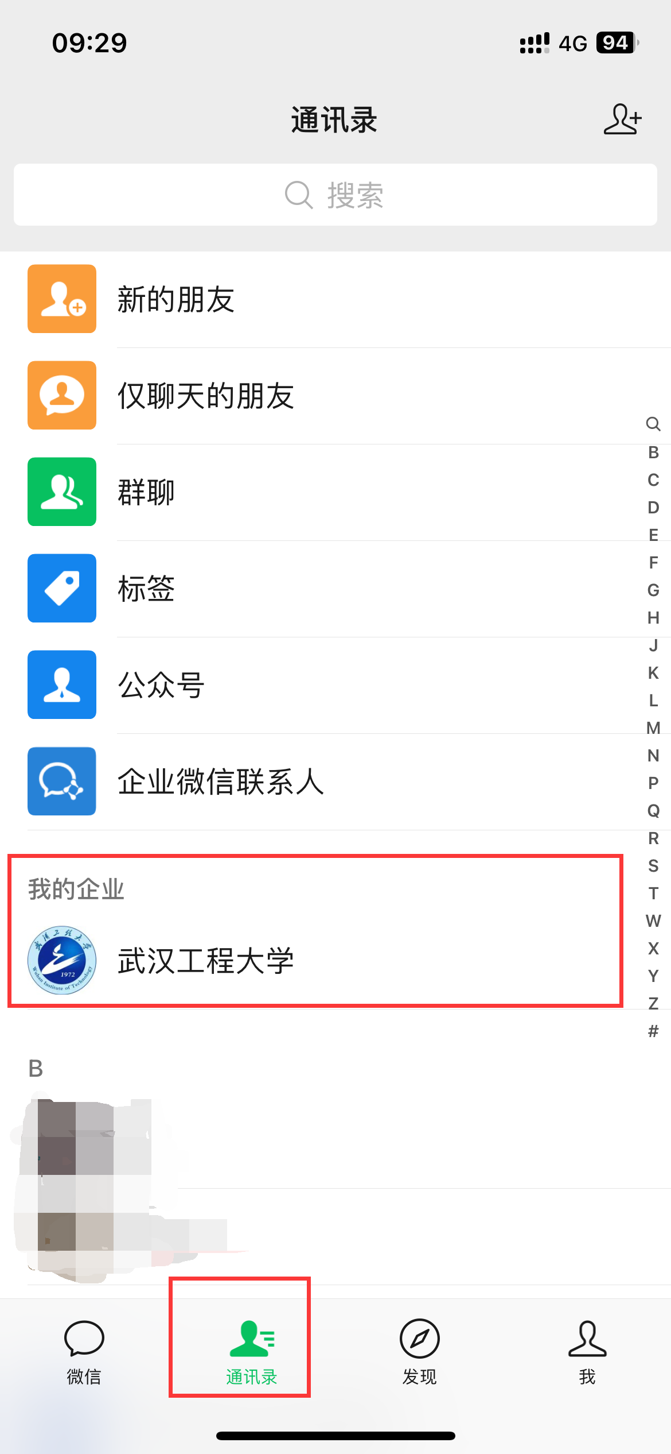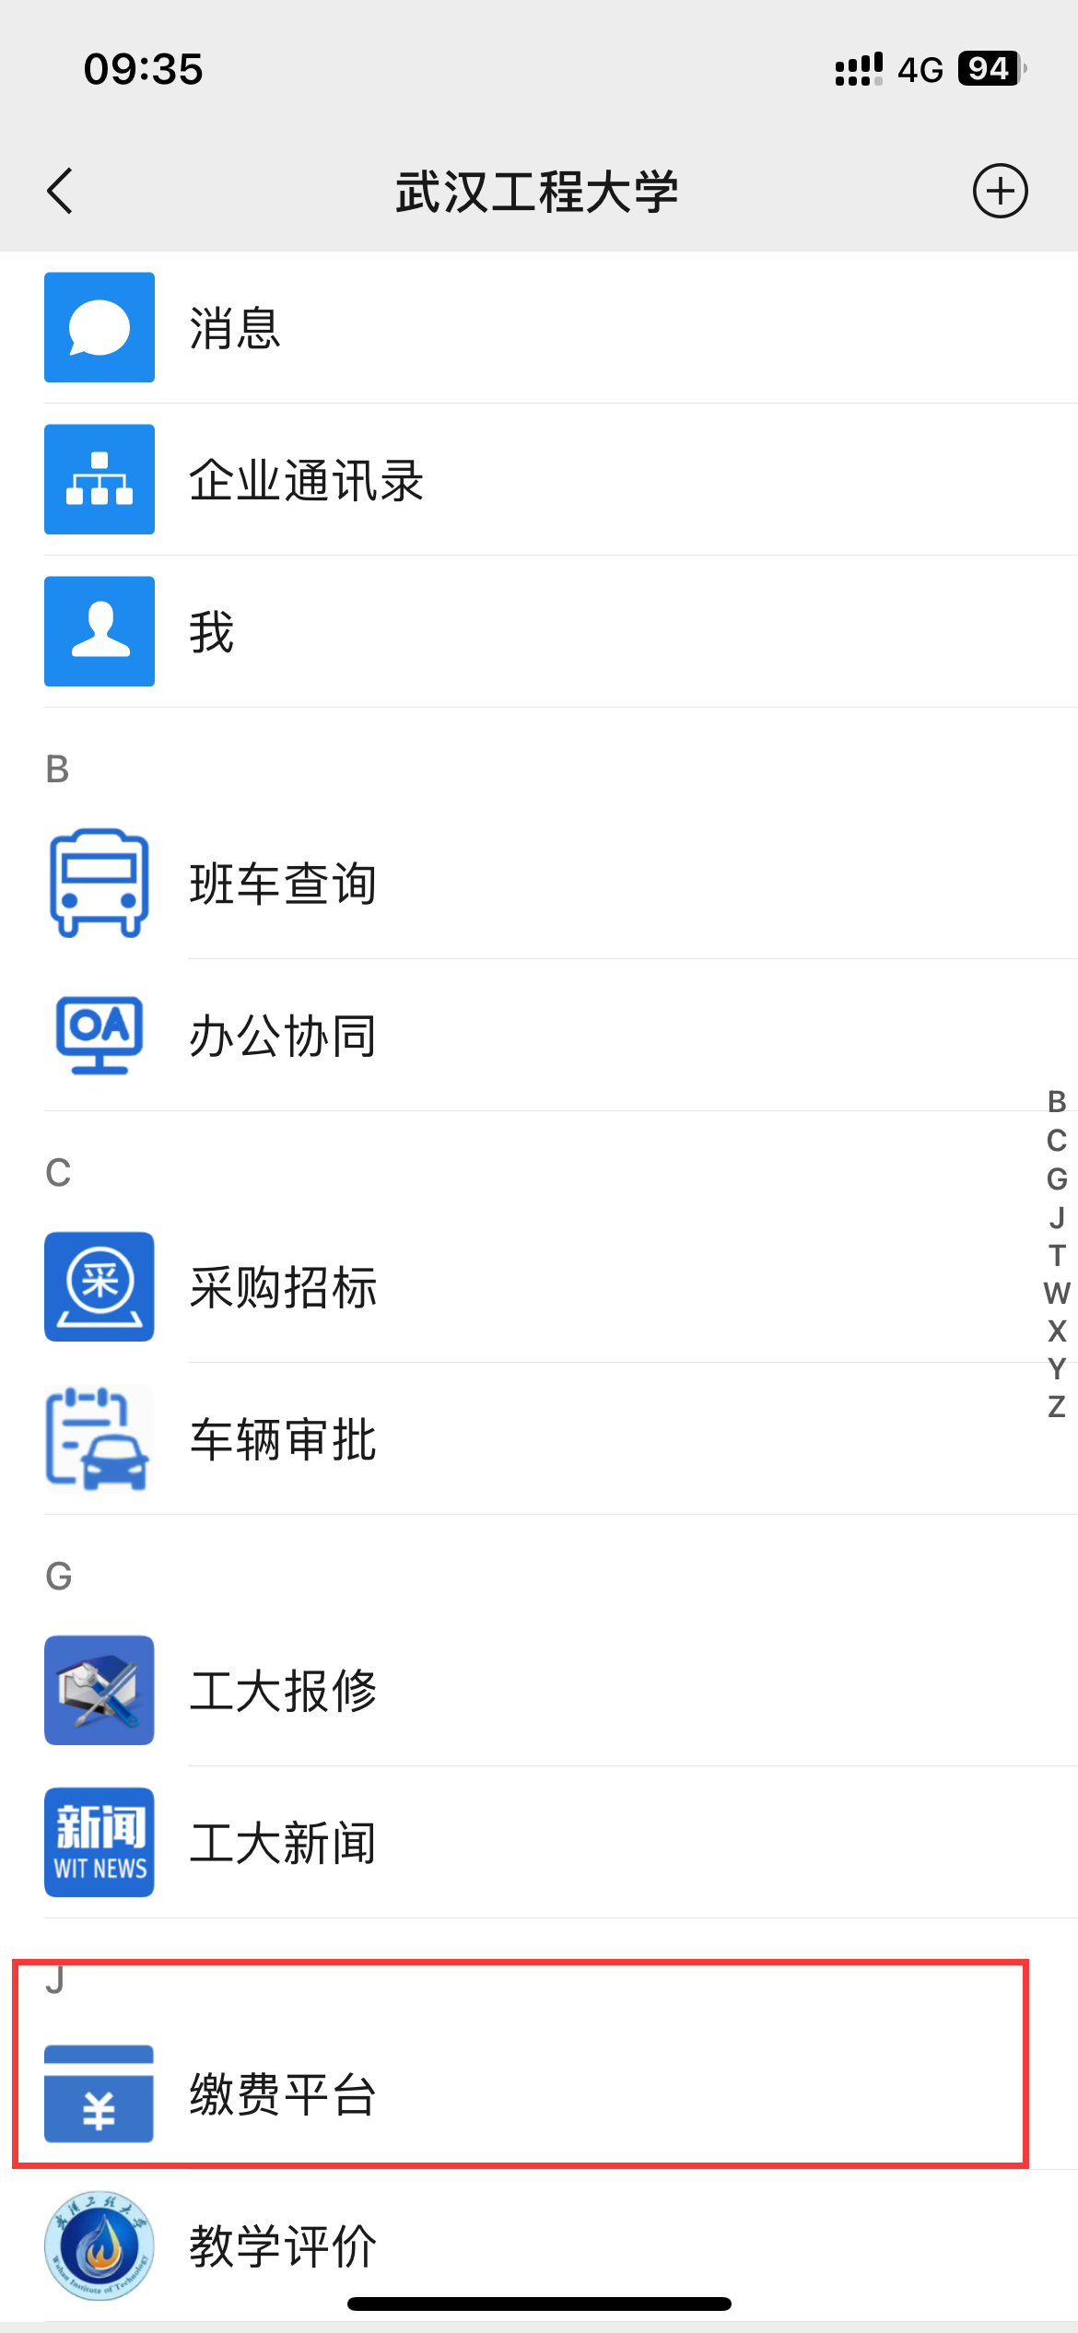
（四）进入校园缴费界面，查看待缴费金额，点击学费缴费，点击右下角“缴费”；

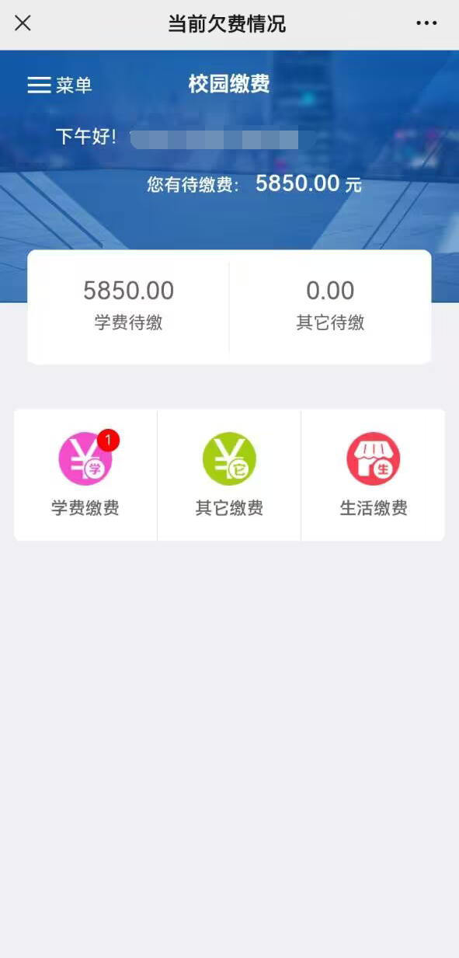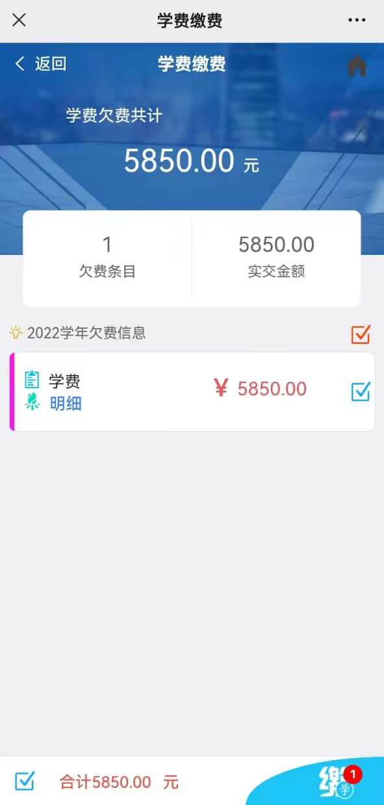
（五）跳转至统一支付平台，核对金额，确定支付，支付方式默认微信支付。
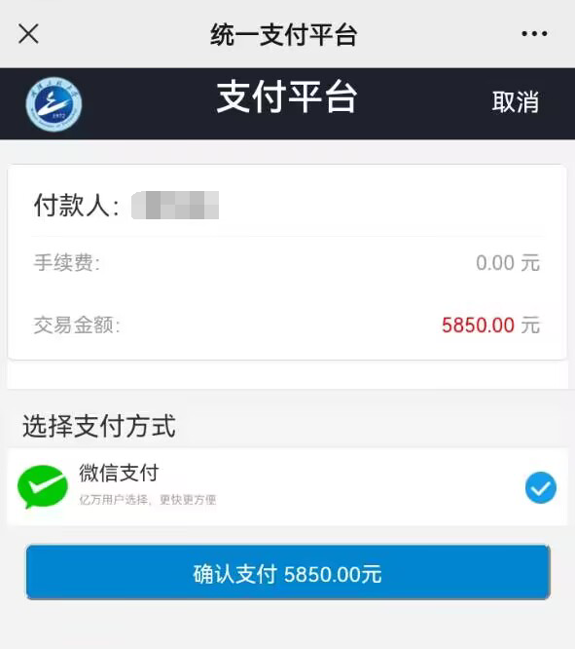
二、网上缴费
（一）输入网址http://cwwsjf.wit.edu.cn/wsjf/进入学生网上缴费系统，输入用户名和密码，用户名为学号，密码为“Wit”+“身份证后六位”（“W”为大写，“it”为小写，身份证最后一位是“X”的，输入大写“X”），或进入武汉工程大学计划财务处网站https://jhcwc.wit.edu.cn/，点击左下方“网上缴费平台”进入登录页面；

（二）登录后点击“学费缴费”，查看欠费信息；
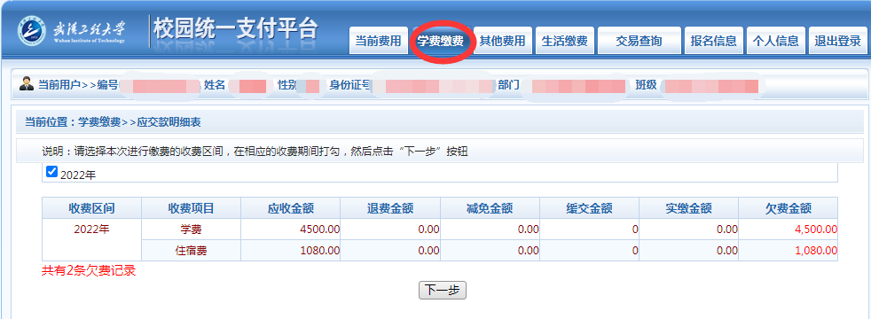
（三）确认金额无误后点击下一步即可，选择缴费项目；
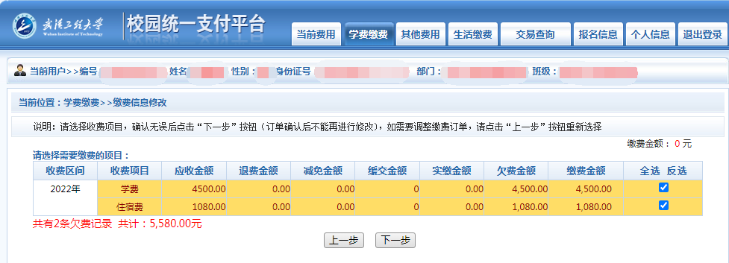
（四）再次确认缴费项目和金额；
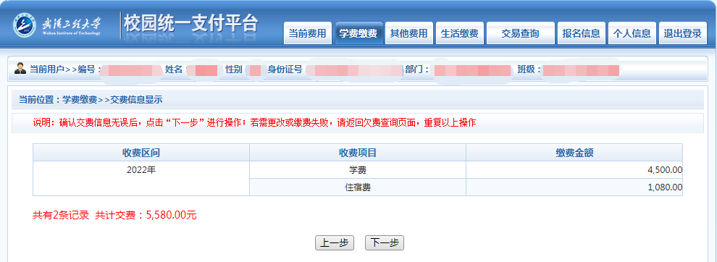（五）进入缴费界面，确定缴费，支付方式默认微信支付。
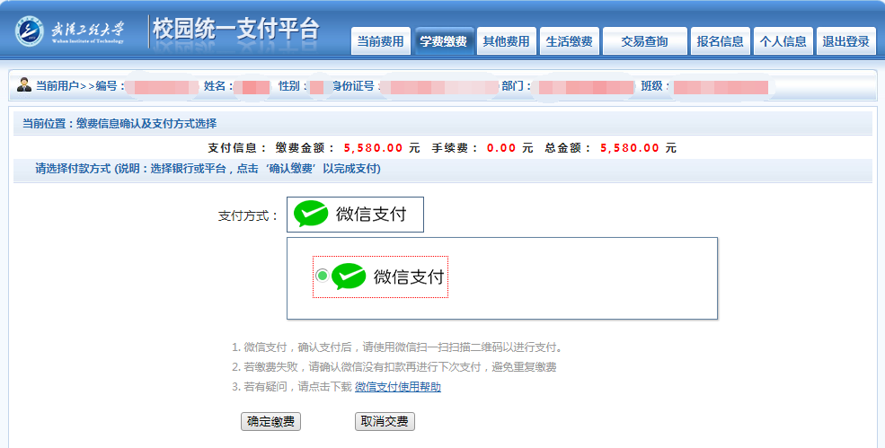

三、自助打印缴费票据
缴费成功后，学生可在网上缴费系统自助打印缴费票据，具体步骤如下：
（一）点击网上缴费系统中的“交易查询”-“已交费信息”，进入收费单查询界面，点击票据查询；
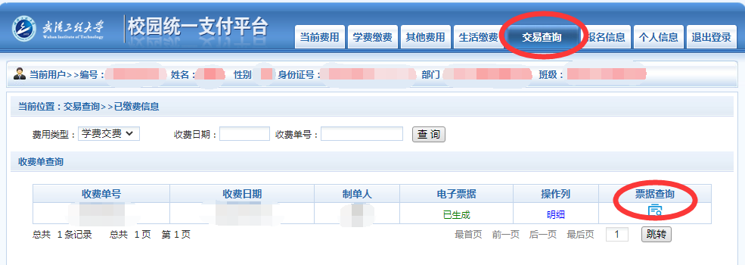
（二）核对缴费项目、金额无误后，可选择打印或保存。
